План мероприятий на январь 2022г.

№п/п | Название мероприятия | Дата и время | отвественный
1 | «Мы зажигаем в Новый год» - вечер отдыха у ёлки | 01.01.22  20.00час. | Зогая Т.В.
2 | «Новогодняя чехарда» - игровая дискотека для детей | 06.01.22  15.00 час | ЗогаяА.С
3 | «Как на Рождество…» - вечер отдыха у ёлки | 07.01.22  20.00.час | Зогая Т.В.
4 | «Идёт Коляда, отворяй ворота!» - детская игровая программа | 09.01.22  15.00.час | Цибизова Е.А.
5 | «Разгулялась нечистая сила!» - праздничная дискотека | 14.01.22  17.00час. | ЗогаяА.С
6 | «Весёлый художник» - детская игровая программа | 21.01.22  17.00.час | ЗогаяА.С
7 | «Город герой- Ленинград» - познавательная беседа с подростками и молодежью о блокаде города Ленинграда | 27.01.22г. | Цибизова Е.А
8 | Показ фильма | 07,15.22,29.  17.00час. | Зогий С.В.

Художественный рук-ль: Цибизова Е.А

Продолжается зимний цикл праздников. Для того, чтобы дети еще раз окунулись в новогоднюю атмосферу, 6 января на площади у Боровского СДК прошла детская игровая дискотека «Новогодняя чехарда»!
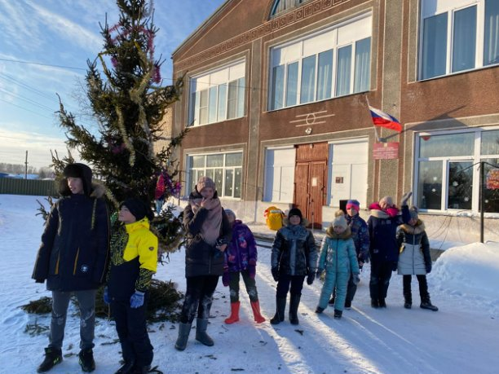
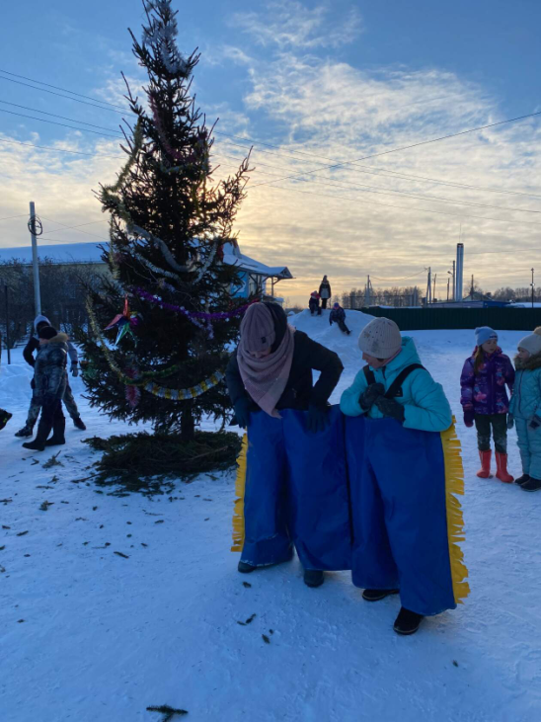
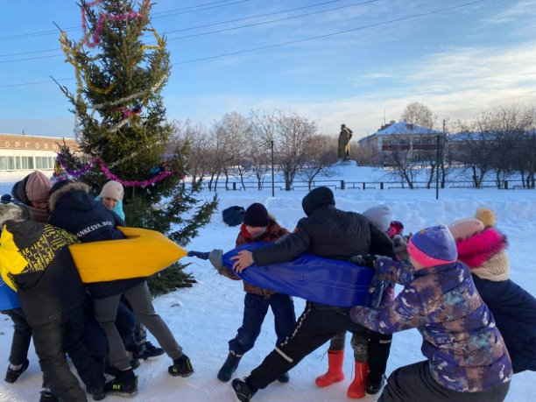

7 января в Боровском СДК состоялся показ фильма «Ёлки лохматые»
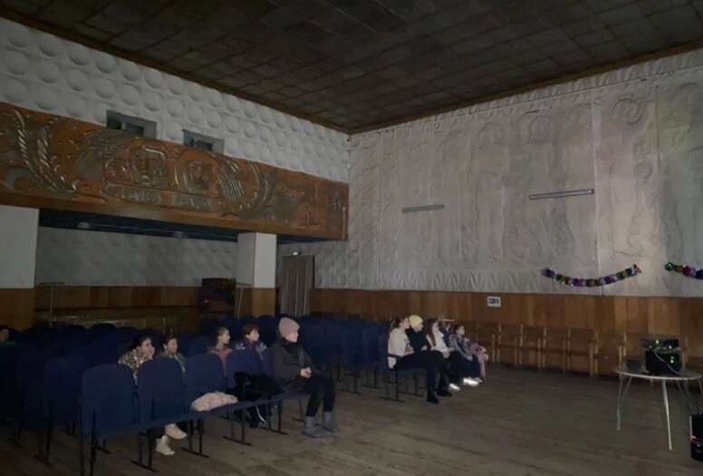
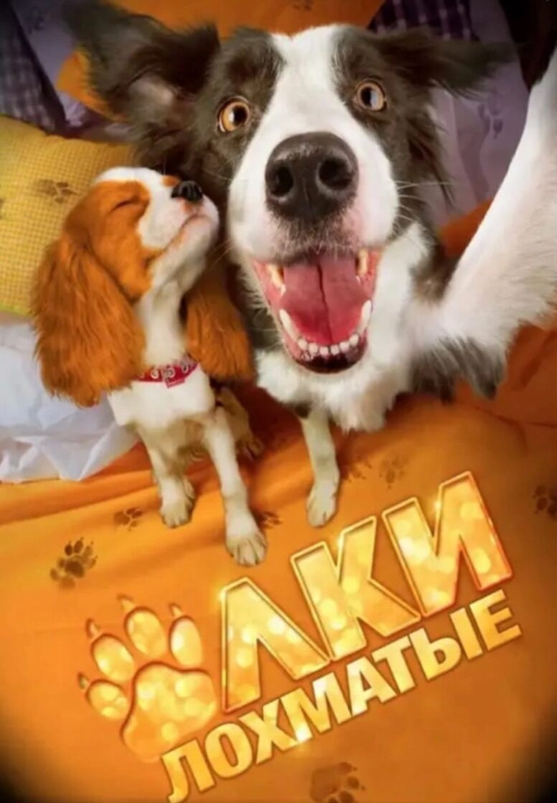

9 января Боровские дети не побоялись непогоды и пришли в ДК на мероприятие поздравить друг друга с Колядой! С песнями, прибаутками, стихами и частушками про Коляду и Рождество. Ребята весело провели время! За песни и поздравления с Рождеством их одаривали сладостями! Продолжением мероприятия стали гадания. Хороший эмоциональный настрой был на протяжении всего мероприятия. У всех участников колядок остались хорошие эмоции о проведенном празднике.
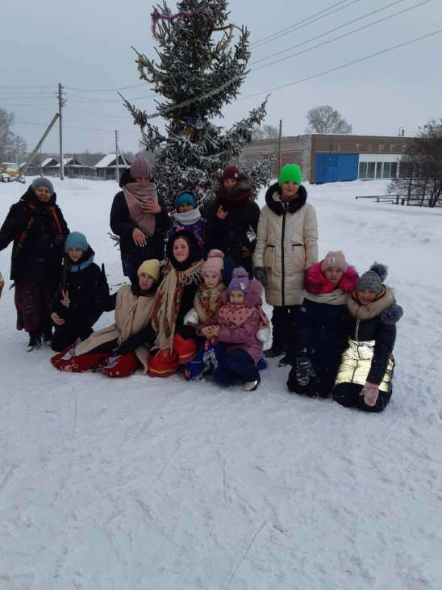
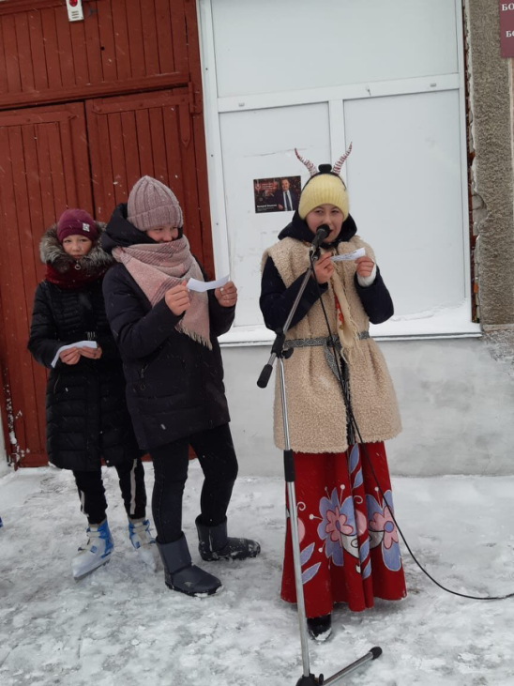
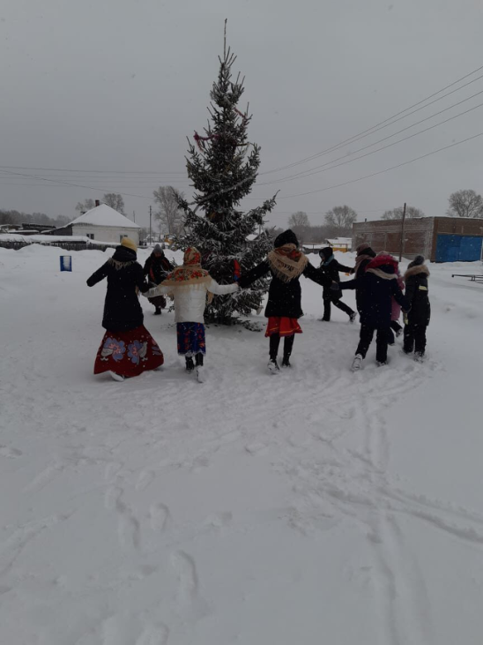
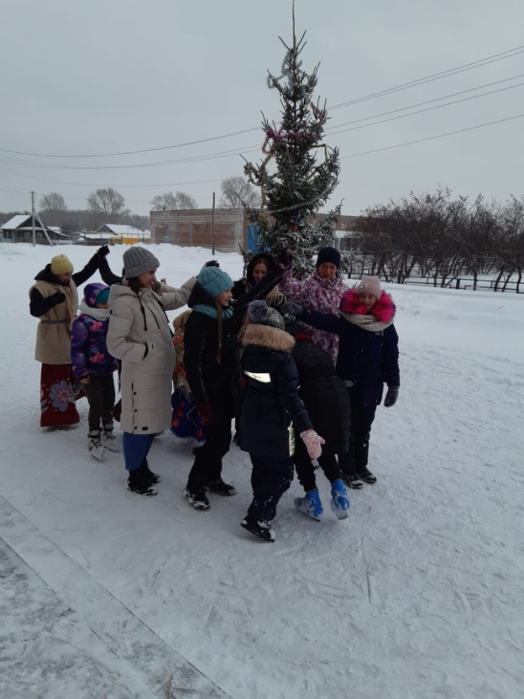

11 января , молодежь Боровского МО совместно с Боровским СДК приняли участие в международном дне «Спасибо»! В Международный день «спасибо» пусть все люди будут вежливы и внимательны друг к другу. Пусть мир переполняет добро, и каждый человек будет счастлив!
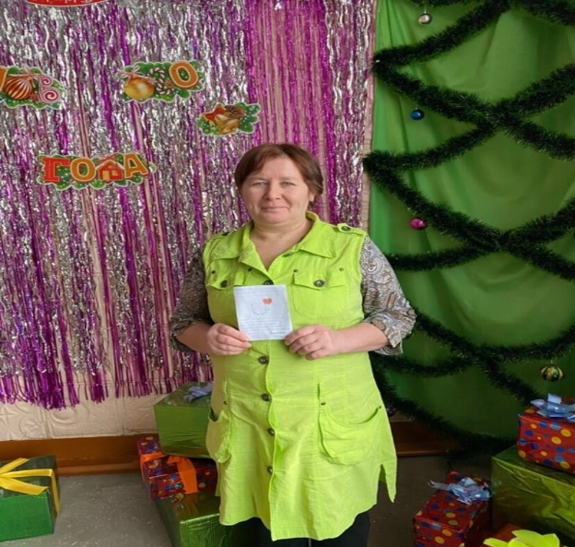
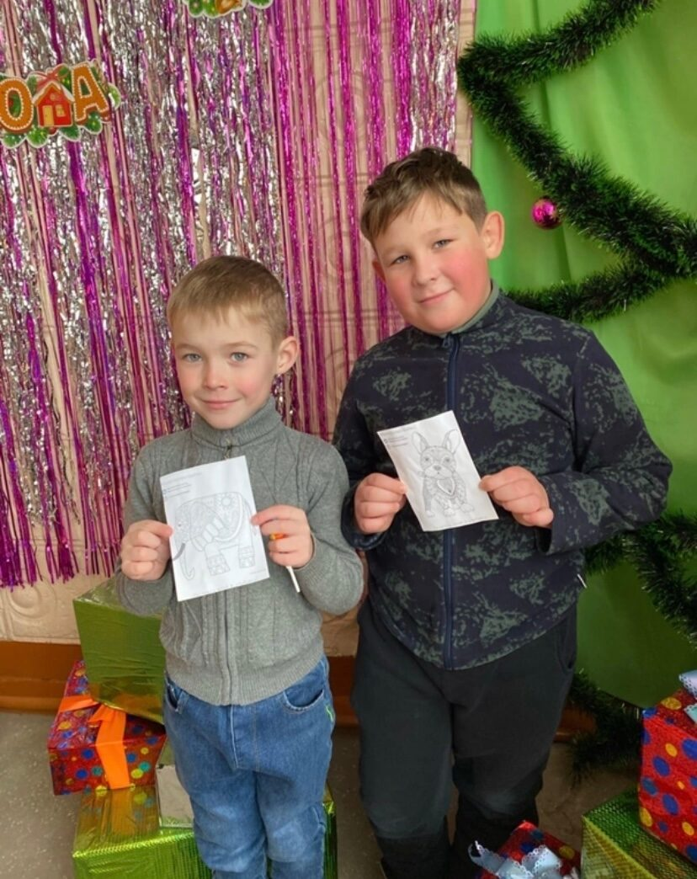
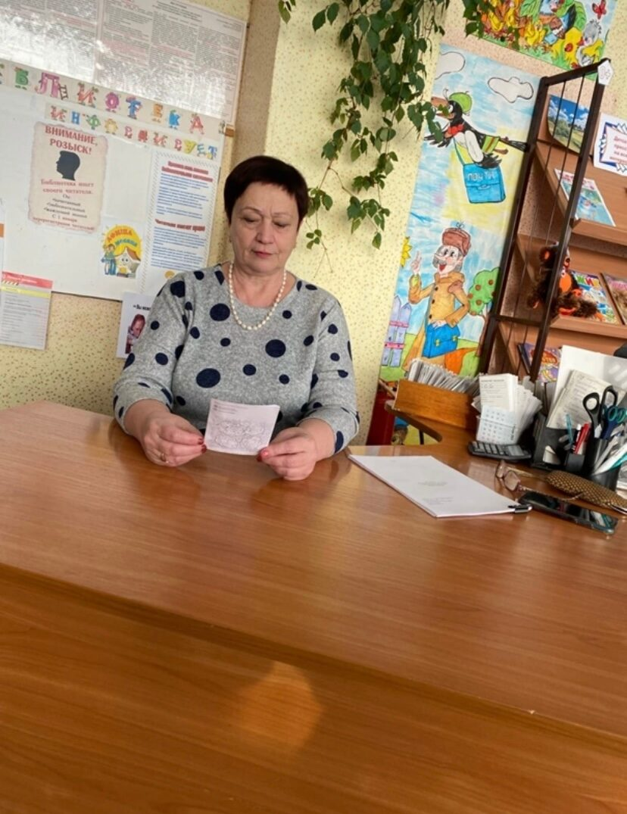
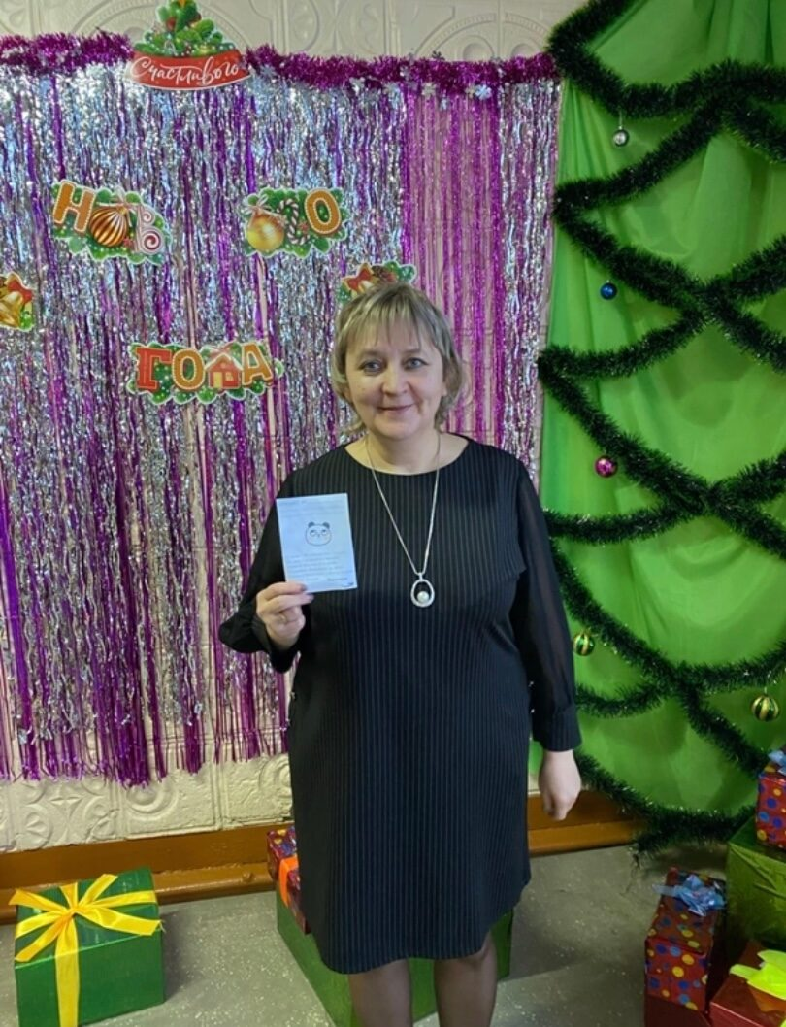
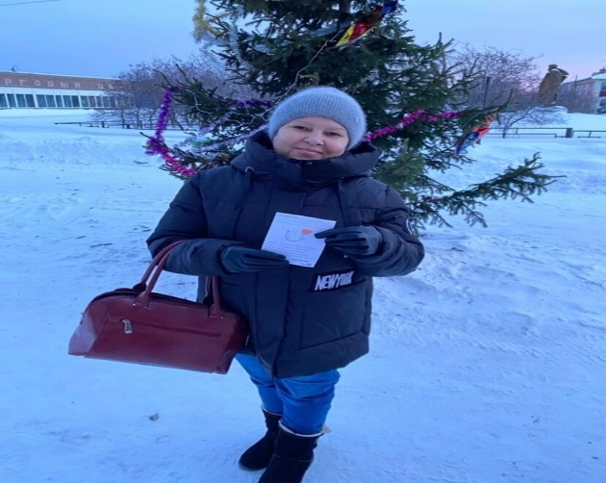
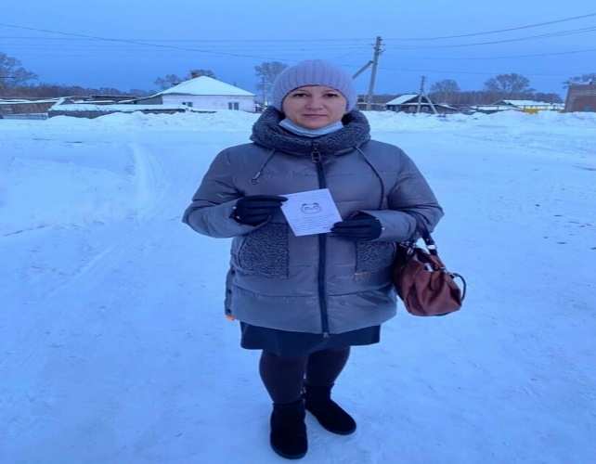

13 января Боровская молодежь приняла участие в районом мероприятии «Рождественские святки»!
Ребят познакомили с традициями праздника , а народные гадания, добавили посиделкам незабываемые, добрые впечатления !🕯 🔮
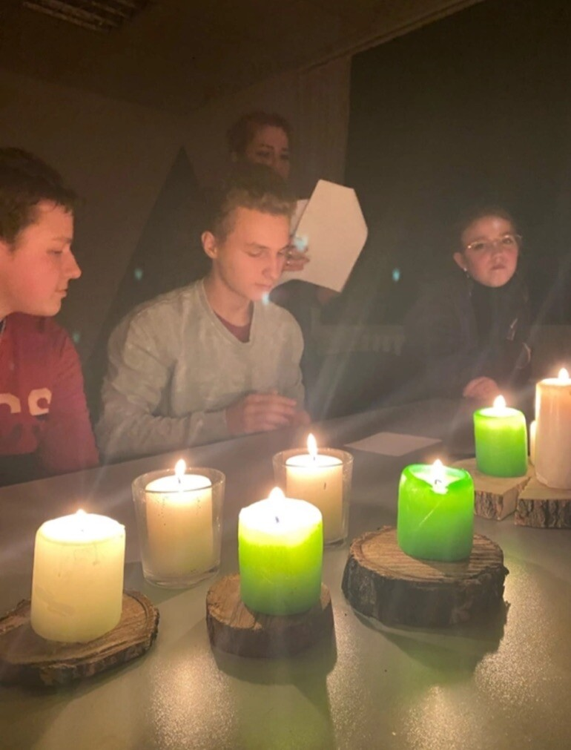
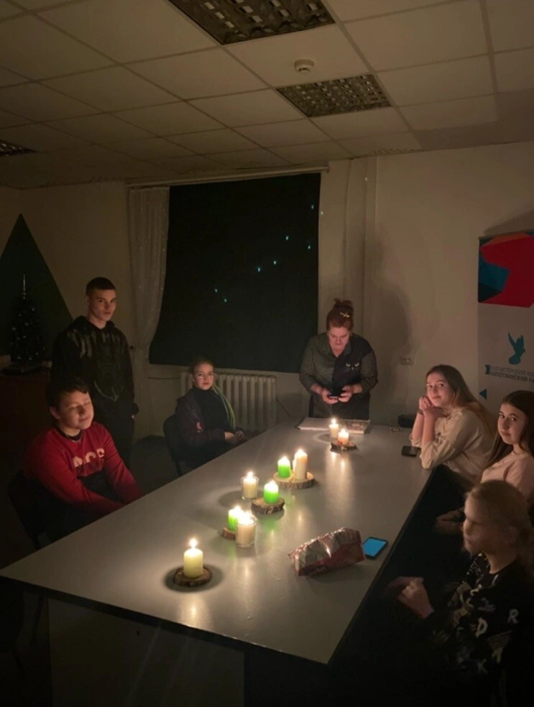
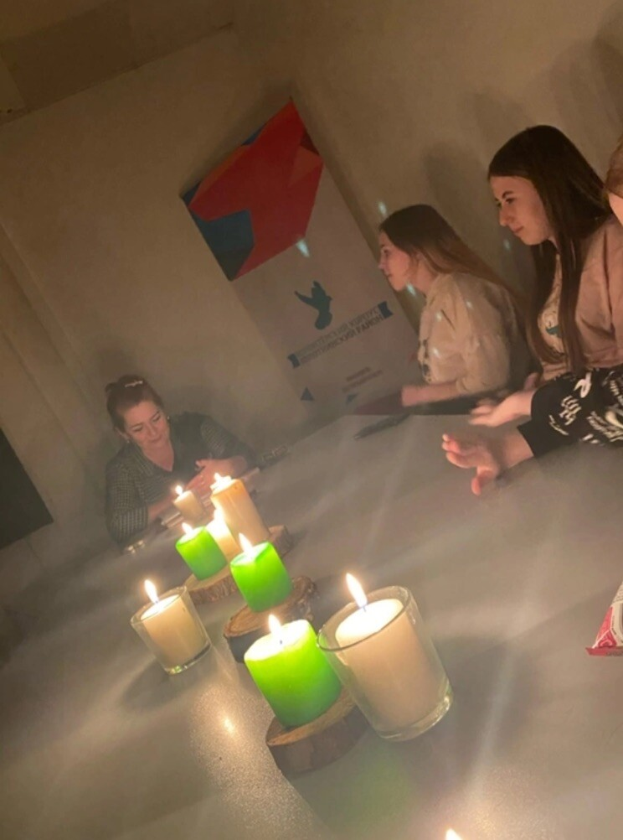

(14 января) Детская дискотека -это всегда весёлая затея , танцевать любят все дети и это уже большой плюс для того , чтобы мероприятие прошло успешно ! Но сегодня ребята по мимо танцев , решили горячем чаем и сладостям отметить «Старый Новый год»! Все получили заряд бодрости и хорошее настроение!
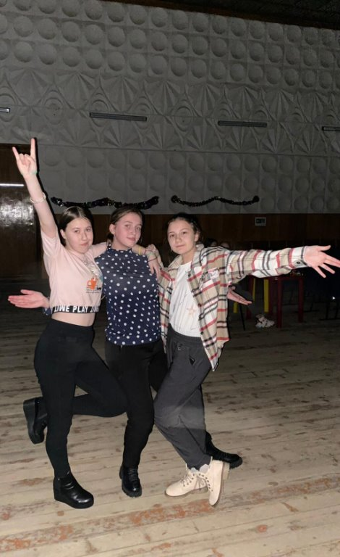
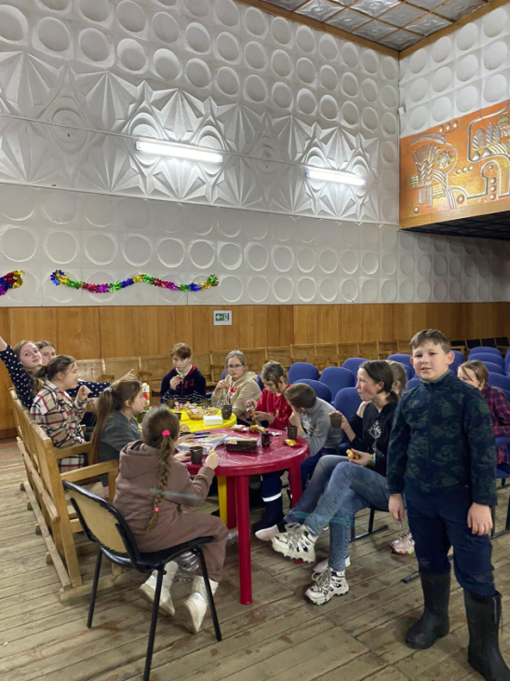
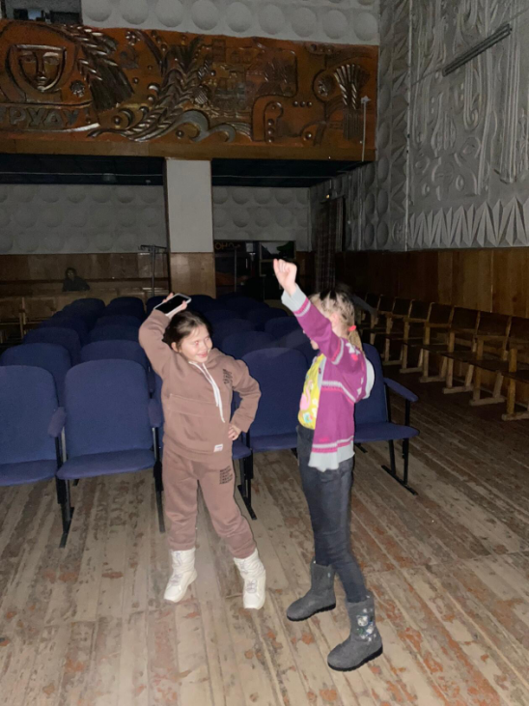
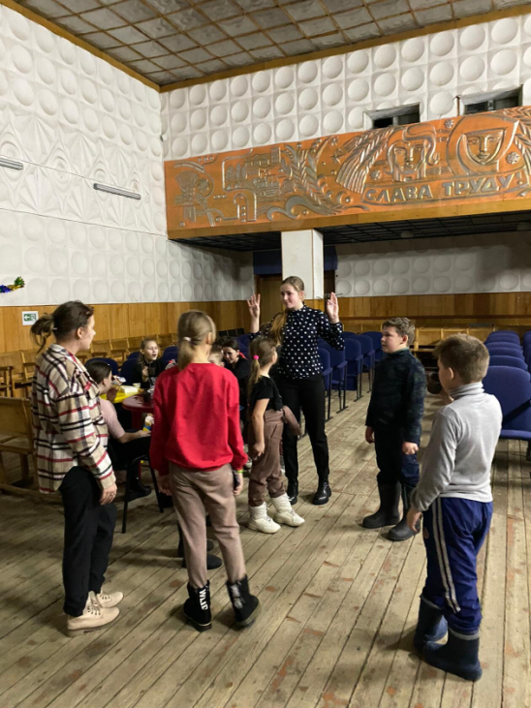

15 января в Боровском СДК состоялся показ мультфильма «Рождественская история»
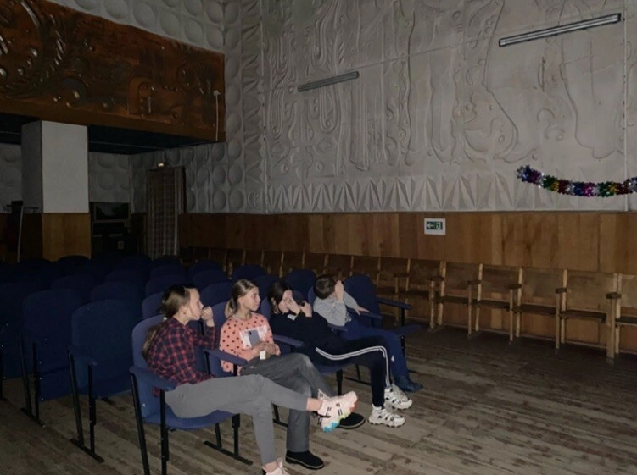
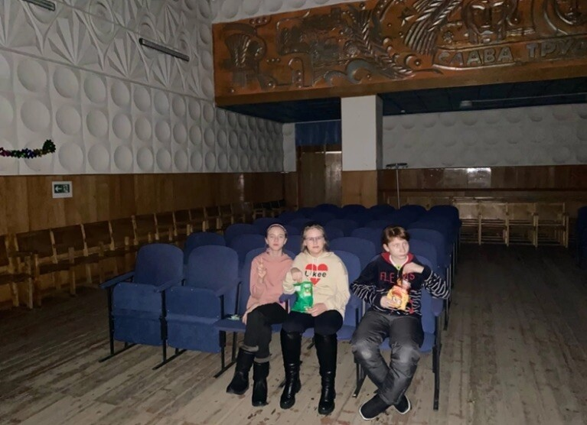

21 января в Боровском СДК прошла детская игровая дискотека «Час веселых затей»! Ребята активно провели время, проявили себя в интересных конкурсах и получили положительные эмоции!
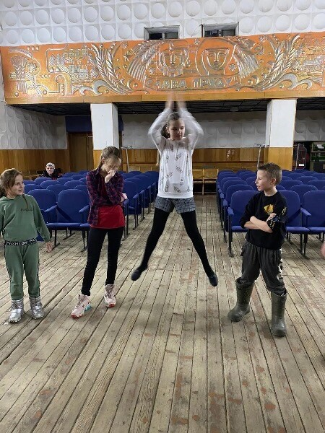
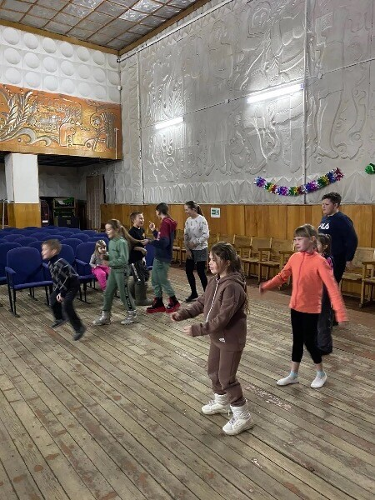
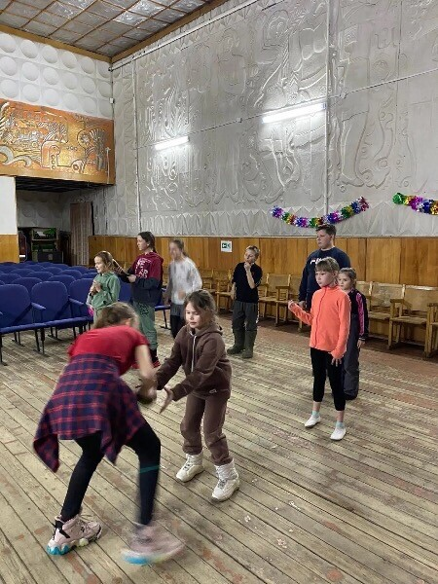

22 января в Боровском СДК состоялся показ мультфильма «Кролик Питер»
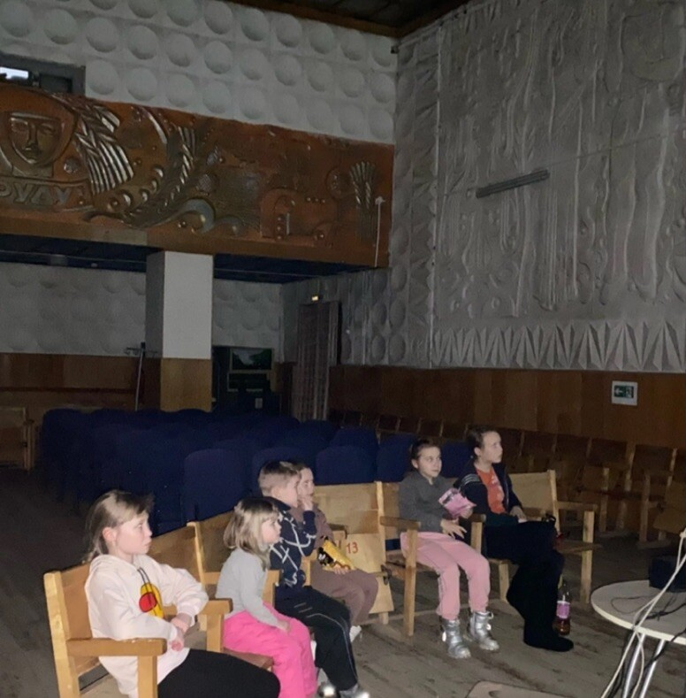
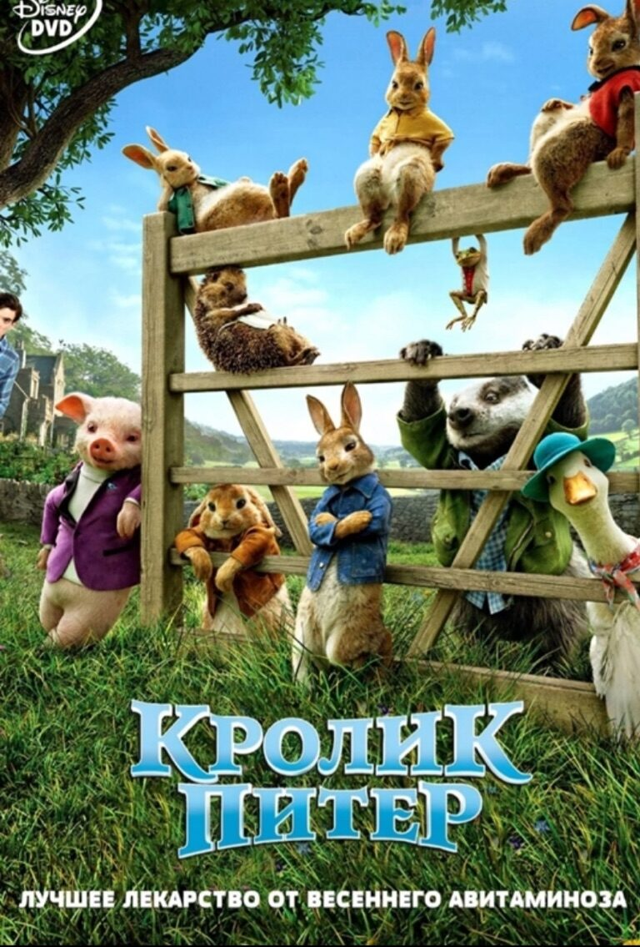

27 января — День полного освобождения советскими войсками города Ленинграда от блокады его немецко-фашистскими войсками . Боровской СДК совместно с Боровской библиотекой и Молодежным центром Боровского МО, провели мероприятия посвященные блокаде Ленинграда. Ребятам рассказали о тяжелых испытаниях, выпавших на долю жителей осажденного закрытого города Ленинграда: о голоде и холоде, о детях и женщинах, работавших наравне с мужчинами на заводах, о защите и обороне Ленинграда советскими солдатами. Особенными чувствами ребята прониклись к судьбе маленькой девочки Тани Савичевой. Её дневник стал одним из символов Великой Отечественной войны. Так же ребята зачитали отрывки из дневников детей блокадников, а Кошелева Даша рассказала о своей прабабушке, которая пережила ту страшную блокаду. Ребята с интересом просмотрели видеоролики, наглядно показывающие тяжелую жизнь ленинградцев в те нелегкие для всей страны времена. Сегодня история блокадного Ленинграда считается по-настоящему героической. Те страшные годы остались в нашей памяти благодаря записям, фотографиям, плакатам.
#Блокадныйхлеб54
#ЛенинградскаяПобеда54
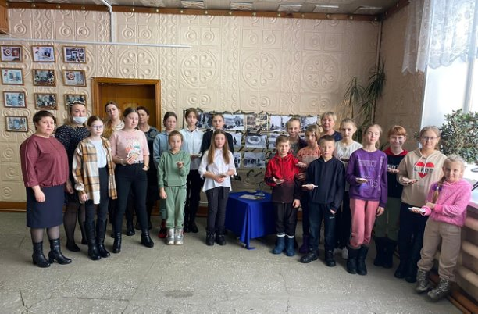
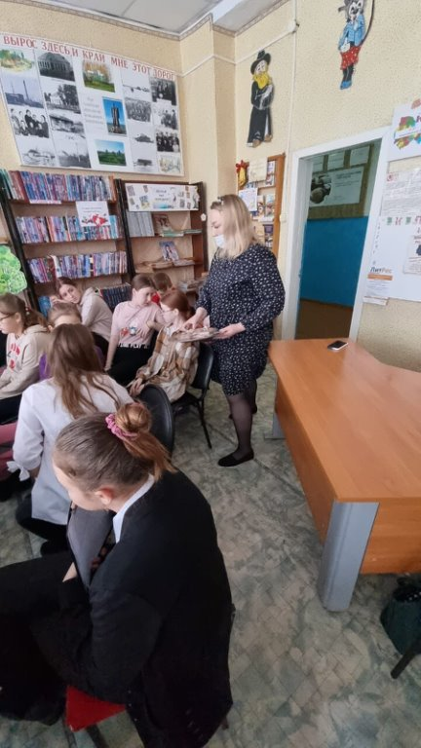
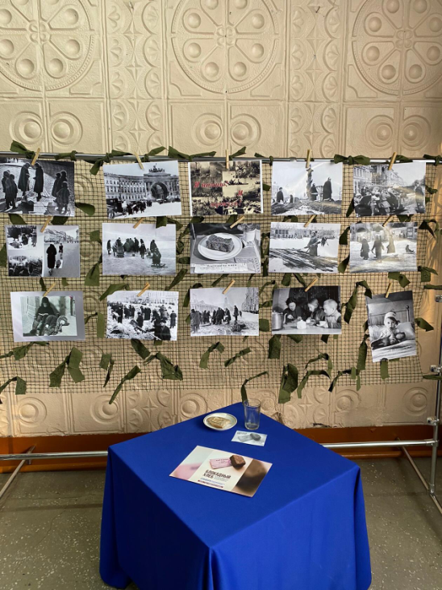
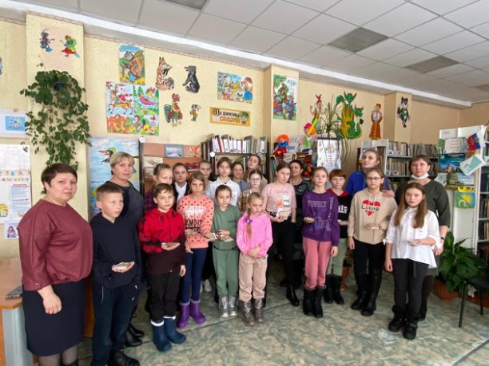

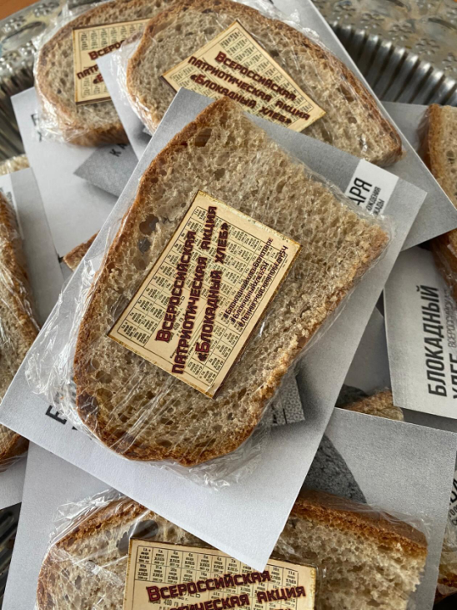
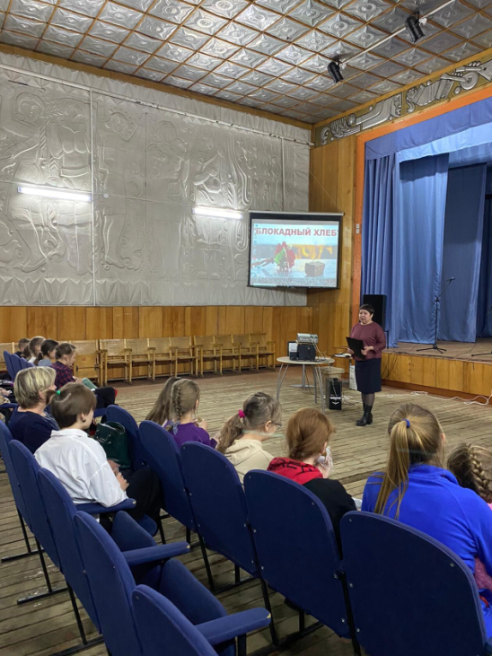
Все запланированные мероприятия на январь проведены в полном объёме.
Директор МКУК «БСКО» Зогая Т.В.

